Transportador de correntes plataforma (SF)
Estrutura
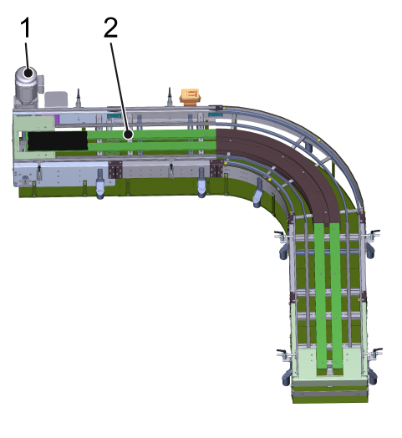
Figura 3-2: Transportador de correntes plataforma
Nº | Descrição | Nº | Descrição
1 | Acionamento | 2 | Corrente plataforma

Funcionamento
As correntes plataformas (2) são acionadas através de engrenagens montadas em um eixo de acionamento (1) alimentado por um motor elétrico acoplado. As correntes são guiadas por perfis montados na estrutura.

